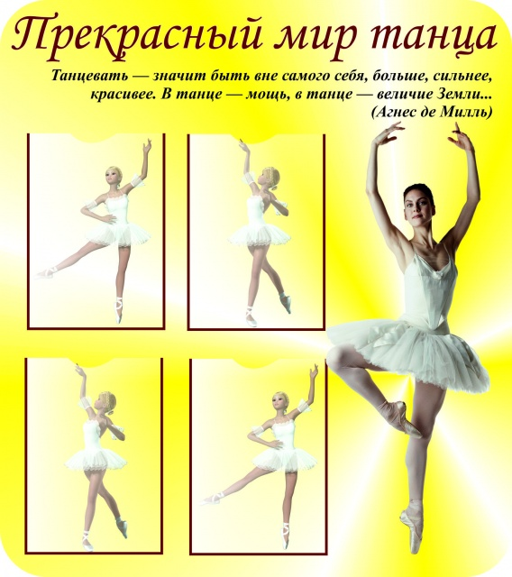

Хореография в детском саду

Хореография – искусство синтетическое. Оно позволяет решать задачи физического, музыкально-ритмического, эстетического и, в целом психического развития детей. Занятия танцем не только учат понимать и создавать прекрасное, они развивают образное мышление и фантазию, способствуют гармоничному пластическому развитию.

Занятия хореографией призваны: укреплять здоровье детей; развивать силу, выносливость, ловкость, гибкость, координацию движений, умение преодолевать трудности, закалять волю; способствовать становлению чувства ритма, темпа, исполнительских навыков в танце и художественного вкуса . Формировать красивые манеры, походку, осанку, выразительность телодвижений и поз; избавлять от стеснительности, зажатости, комплексов; учить радоваться успехам других и вносить вклад в общий успех.

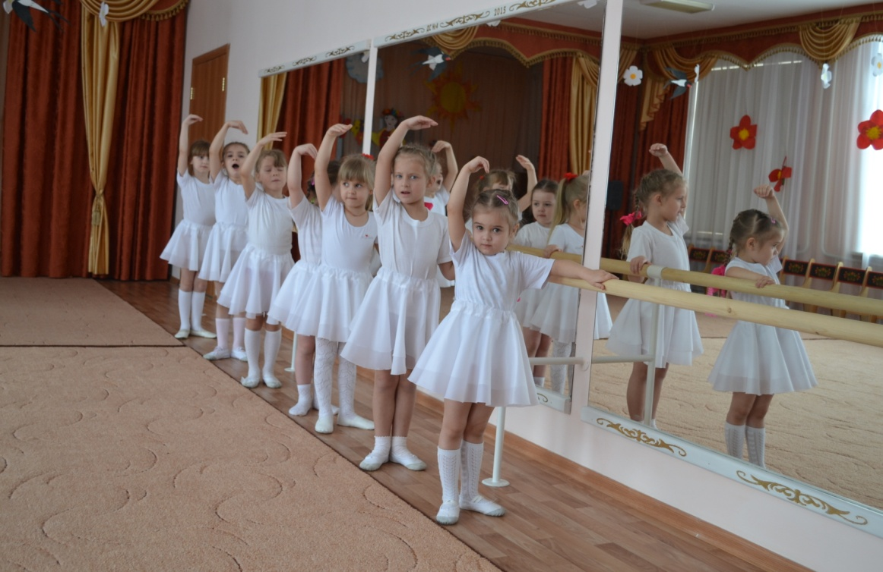

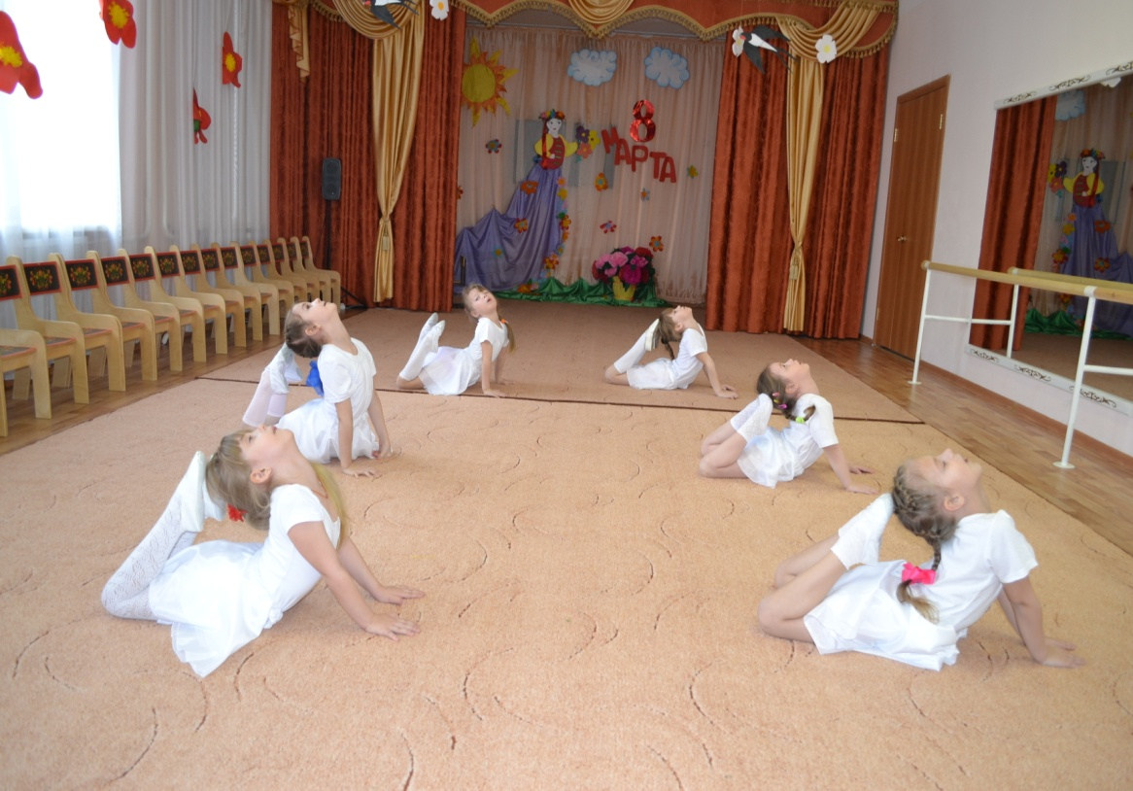

Танец – это внутренний мир, отраженный в движении, и наряду с другими видами искусства, это самый естественный способ самовыражения. И нет особой разницы, кто у вас – сын или дочь – ведь в танце каждый ребенок почувствует и найдет то, что нужно именно ему!

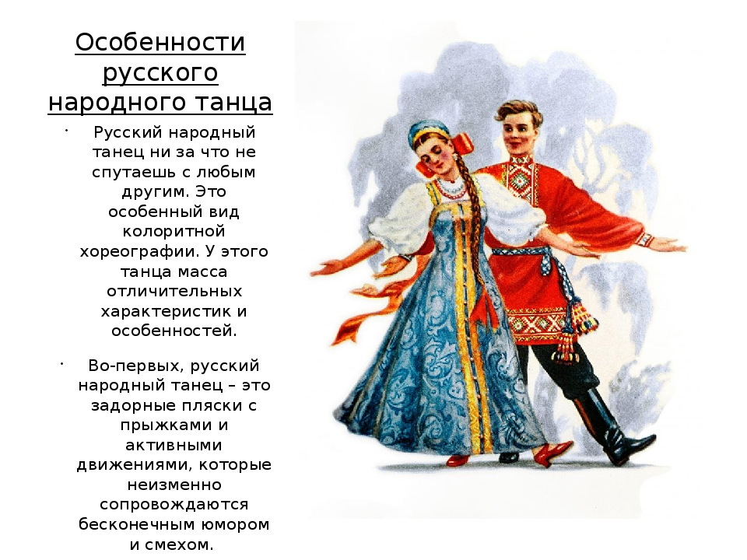

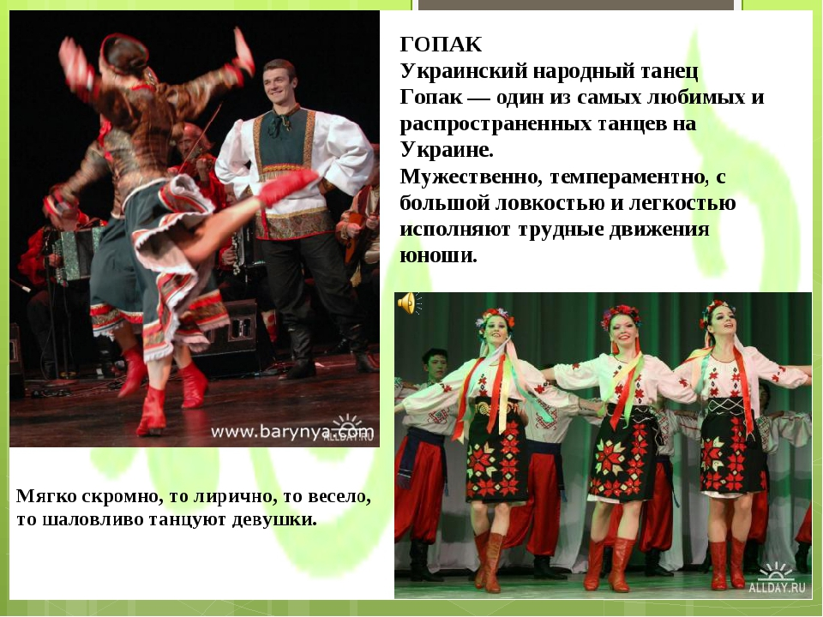

УКРАИНСКИЙ ТАНЕЦ- это народный
или сценический танец разных регионов Украины.
Народный танец( характерный танец) –
фольклорный танец.

Для чего нужны занятия хореографией?

К движению под музыку приобщаются как одаренные дети, так и те, кому нужно помочь обрести чувство уверенности в своих силах. Доказано, что двигательные упражнения развивают мозг, позволяют выразить эмоции, реализовать энергию. Для достижения результата при построении занятия используется принцип радости. Что дают занятия хореографией? Занятия хореографией развивают творческие способности, воспитывают вкус, развивают координацию движений и чувство ритма. Развивается умение ориентироваться в пространстве, формируется правильная осанка и красивая походка. В то же время происходит развитие психических процессов (восприятия, внимания, воли, памяти, мышления) и общее оздоровление. Что входит в программу занятий хореографией? - Знакомство с основными движениями хореографии: позиции рук, ног, отдельные движения из exercice. - Танцевальные этюды. Подвижные игры. - Разучивание танцев: полька, галоп, гавот, русский танец, полонез, вальс (облегченные варианты). По мере усвоения пройденного материала усложняется рисунок танца, добавляются новые композиции. Занятия сопровождаются музыкальными произведениями различных жанров: классическая музыка, народные мелодии, современные ритмы, обработки детских песен. Форма для занятий у мальчиков – белая, желательно без надписей, футболка и черные или темные шорты. На ногах белые носки и чешки или балетные туфли. У девочек должен быть белый купальник или белая футболка и короткая белая юбка. На ногах то же самое, что и у мальчиков.

Полька – это парный танец. Музыкальный размер 2/4, темп – быстрый. Для того, чтобы танцевать польку, достаточно выучить несколько основных движений, но быстрый темп требует виртуозного их исполнения. Основной шаг польки носит одноименное название, он состоит из полушагов, соединенных приставкой и выполненных в кружении пары по кругу по линии танца или против линии танца.

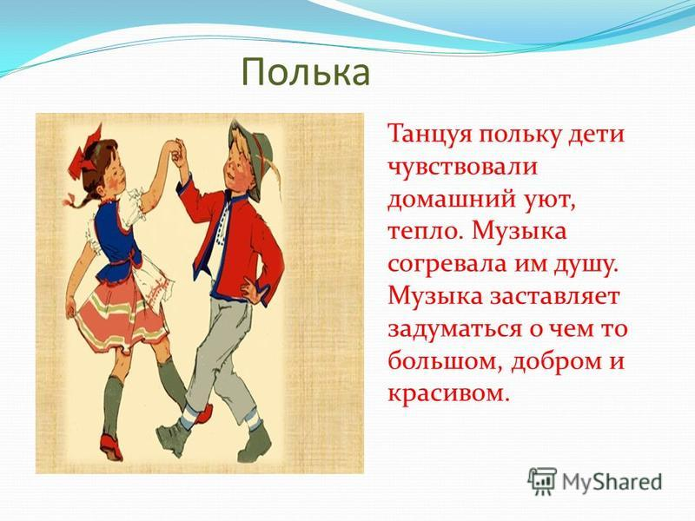

Спортивно-бальные танцы — группа различных парных танцев, некоторые из которых имеют народные истоки. Исполнялись на балах, которые проводились в помещениях, застеленных паркетом.
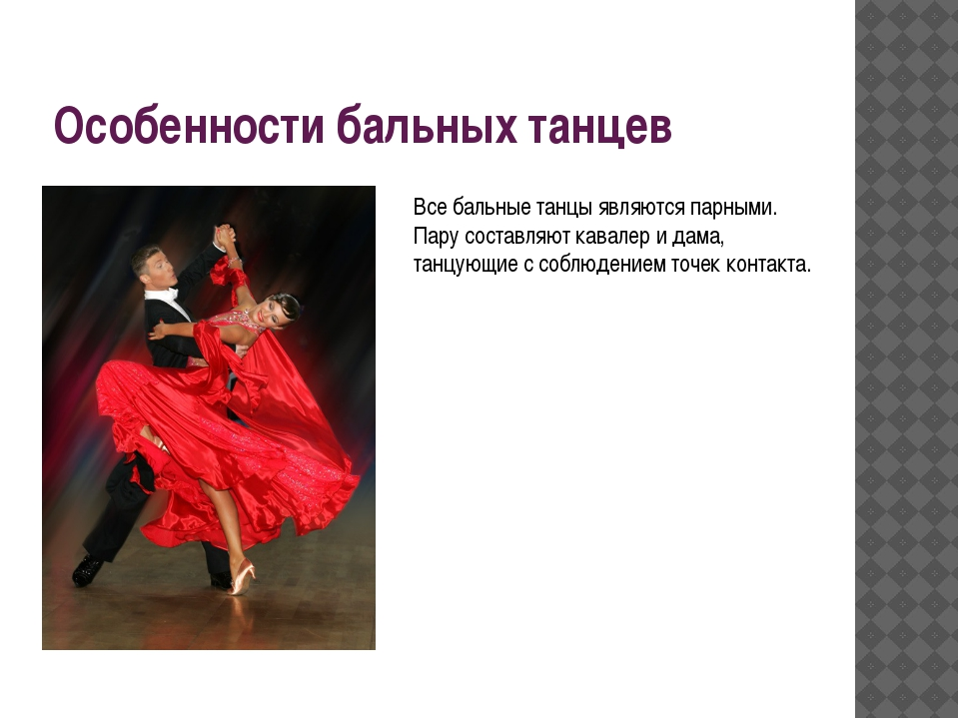

Современный танец - это самостоятельная форма искусства, где по-новому соединились движения, музыка, свет и краски

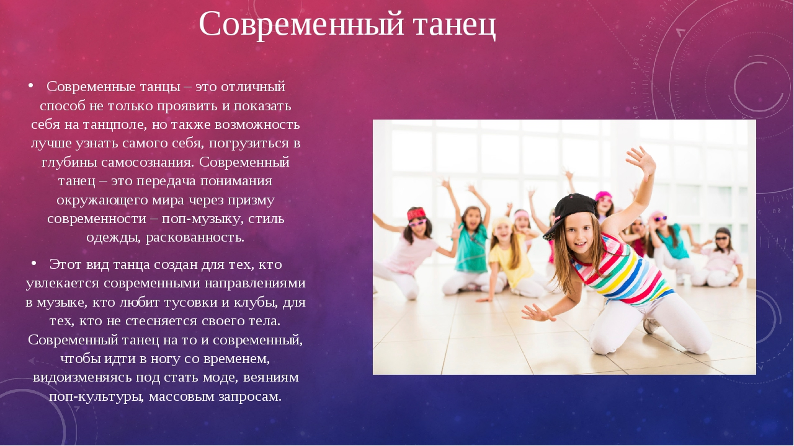

Что же делать родителям?

Вы можете очень помочь своему ребенку и нам. Для того чтобы ребенок действительно получил удовольствие от праздника, мы советуем вам придерживаться следующих правил. Отнеситесь к празднику позитивно и, самое главное, спокойно. Не надо говорить ребенку, что он обязан быть лучше всех или, что вся семья (а особенно папа!) очень расстроится, если он выступит плохо. Пожалуйста, доверяйте педагогу. Не огорчайтесь, если ваш ребенок получил второстепенную, на ваш взгляд, роль. Поверьте, педагог никого не хочет выделить или, наоборот, обидеть. Мы заинтересованы в том, чтобы каждый ребенок показал себя с самой лучшей стороны. Педагог хорошо знает возможности каждого ребенка: кто-то лучше умеет двигаться под музыку, кто-то петь, а кто-то читать стихи. Кто-то пока не готов петь соло, но замечательно поет в ансамбле и получает от этого удовольствие. Отнеситесь очень внимательно к выбору праздничной одежды для ребенка. Иногда причиной капризов малыша может быть то, что ему просто жарко в меховом маскарадном костюме или неудобно двигаться в платье с кринолином. Лучше, если одежда будет соответствовать тематике праздника или будет просто удобной. Например, вы смогли бы исполнить танец зайчика в костюме пирата? Наверно, с трудом. Если ребенок боится выступать, расскажите ему, что вы тоже в детстве ходили в детский сад и участвовали в праздниках. Не надо заставлять ребенка что-то делать на празднике насильно. Не расстраивайтесь и не раздражайтесь, если ребенок ведет себя не так, как вам хочется. Не все дети прирожденные артисты, кому-то нужно больше времени для адаптации.

Детский танец

Детские танцы - это изучение основных средств выразительности (движения и позы, пластика и мимика, ритм), которые связаны с эмоциональными впечатлениями маленького человека от окружающего мира. Детский танец начинается с ритмики, где изучение танца начинается с простых движений, зачастую, занятия больше похожи на игру, но в этой игре ребёнок научится тем вещам, которые очень пригодятся ему в жизни.

